((intitulé email))
Annonce Capcom – Le Zinogre déboule en furie dans Monster Hunter World: Iceborne !

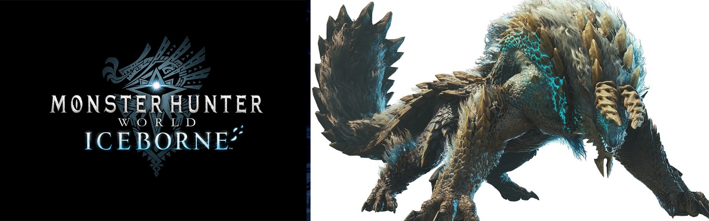


Saint-Germain-en-Laye, le 29 aout 2019

LE ZINOGRE DEBOULE EN FURIE DANS MONSTER HUNTER WORLD: ICEBORNE
A l’approche de sa sortie, Capcom dévoile une nouvelle bande-annonce de ICEBORNE, l’extension massive du hit MONSTER HUNTER: WORLD prévue pour le 6 septembre sur PS4 et Xbox One et en janvier sur PC.

Capcom propose aujourd’hui une nouvelle bande-annonce de ICEBORNE, l'extension massive et très attendue de MONSTER HUNTER: WORLD, le best-seller de Capcom. Les habitués de la saga auront le plaisir d’y retrouver la Wyverne Loup éléctrique appelée le Zinogre et de nouveaux extraits dévoilant le Dragon Ancien nommé Le Namielle dont les attaques à base d’eau devraient donner quelques sueurs froides même aux chasseurs les plus aguerris. En complément, le trailer remet en lumière une partie des nouveaux Monstres (créations ou retour de créatures plébiscitées par la communauté Monster Hunter) et des sous-espèces et variantes révélées (jusqu’à maintenant) présents dans ICEBORNE.

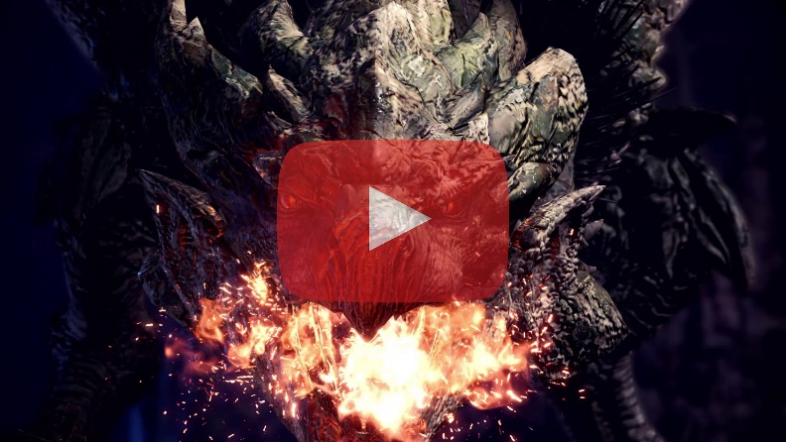
Retrouvez le nouveau trailer de MONSTER HUNTER WORLD: ICEBORNE sur Youtube.
Téléchargez le trailer et les nouveaux visuels de MONSTER HUNTER WORLD: ICEBORNE en cliquant ici.

Le Zinogre est le dernier monstre en date ajouté à la liste de MONSTER HUNTER WORLD: ICEBORNE. Il se présente toutes griffes dehors, prêt à défier les chasseurs avec ses attaques électrisantes. Les joueurs devront faire la démonstration de toutes leur maitrise et faire preuve d'une extrême prudence lorsque le Zinogre activera son état de surcharge. La bande-annonce offre également un premier aperçu du Namielle, un tout nouveau Dragon Ancien qui possède le pouvoir d'invoquer l'eau à volonté et de lancer des attaques à haute pression contre ses adversaires. Les joueurs devront procéder avec méfiance face à ce second Dragon Ancien, multicolore et brillant, découvert dans ICEBORNE. Une horde de nouveaux monstres et sous-espèces seront de la partie et attendront dans leurs milieux naturels les chasseurs trop téméraires pour n’en faire qu’une bouchée…
Pour rappel, une ultime Beta de MONSTER HUNTER WORLD : ICEBORNE sera disponible pour les possesseurs de PS4, du vendredi 30 août au lundi 2 septembre 2019 et pour les joueurs Xbox One du lundi 2 au jeudi 5 septembre prochain. Le jeu de base MONSTER HUNTER: WORLD n’est pas requis pour pouvoir jouer à la beta de ICEBORNE. Pour pouvoir profiter des aspects multijoueur de la Beta, il n’est pas nécessaire d’être abonné PS+ sur PS4 mais un compte Xbox Live Gold est requis sur Xbox One. Il sera possible de pré-télécharger la beta. A chaque fois qu’un chasseur remplit une quête pour la première fois, il remporte un pack d’objets comprenant des consommables utilisables dans la version complète de ICEBORNE dès sa sortie. Ce sera évidemment la dernière occasion d’acquérir ses petits coups de pouce.

-------------------------
Monster Hunter: World sera nécessaire pour accéder à la version complète de l’extension ICEBORNE. Tous les joueurs de ICEBORNE pourront profiter immédiatement de certaines nouvelles options de jeu telles que les nouvelles caractéristiques de la Fronde et les mises à jour d'armes ; ils devront avoir terminé l'histoire principale au rang de chasseur 16 pour accéder à la nouvelle histoire et aux quêtes de Iceborne.
Les possesseurs de Monster Hunter: World PS4 et Xbox One peuvent actuellement pré-commander l'extension Iceborne™ en DLC numérique en édition Standard ou en édition Digital Deluxe comprenant à la fois l'extension Iceborne et un Kit Deluxe contenant différents éléments cosmétiques exclusifs.
Pour les nouveaux venus, La Master Edition de Monster Hunter World : Iceborne contenant à la fois le jeu d’origine Monster Hunter World™ et l'extension Iceborne est disponible en pré-commande en version physique et sera disponible à l'achat numérique le 6 septembre.
Toute personne pré-commandant une édition dématérialisée ou physique recevront en bonus exclusif un set d’armure Yukumo dans les enseignes partenaires.
Monster Hunter World: Iceborne est un jeu d’action/RPG prévu pour le 6 septembre 2019 sur Playstation 4 et Xbox One et en janvier sur PC.
Retrouvez toutes les informations sur le titre sur le site officiel : www.monsterhunterworld.com/fr/

Merci
Cyril et l’équipe de Capcom France

Tous les éléments visuels des jeux Capcom sont disponibles sur l’extranet presse : www.capcomeuro-press.com

Pour toute info complémentaire, n’hésitez pas à nous contacter.
Contact Presse : Capcom
Cyril Berrebi
Cyril.berrebi@capcom.com

Contact Presse : Agence Warning Up
Yann Roskell
01 53 86 70 13
y.roskell@warningup.com

Mélanie Morgado
01 53 86 88 03
m.morgado@warningup.com

A propos de Capcom :
Capcom Co., Ltd. (株式会社カプコン) est un des leaders mondiaux du jeu vidéo, développeur, éditeur et distributeur pour consoles, PC et appareils portables. Fondée en 1983, l'entreprise a créé des centaines de jeux, dont les franchises à succès Resident Evil®, Street Fighter®, Monster Hunter®, Ace Attorney®, Mega Man® et Devil May Cry®. Capcom est présent aux Etats-Unis, au Royaume-Uni, en France, en Allemagne, à Tokyo, à Hong-Kong et en Corée, avec un siège social à Osaka.
Pour plus d'informations, rendez-vous sur www.capcom.com ou www.capcom-unity.com.
Capcom, le logo Capcom, Ace Attorney, Devil May Cry, Mega Man, Monster Hunter et Resident Evil sont soit des marques déposées ou des marques de Capcom Co., Ltd., aux Etats-Unis ou tout autres pays. Street Fighter est une marque déposée de Capcom U.S.A., Inc.



